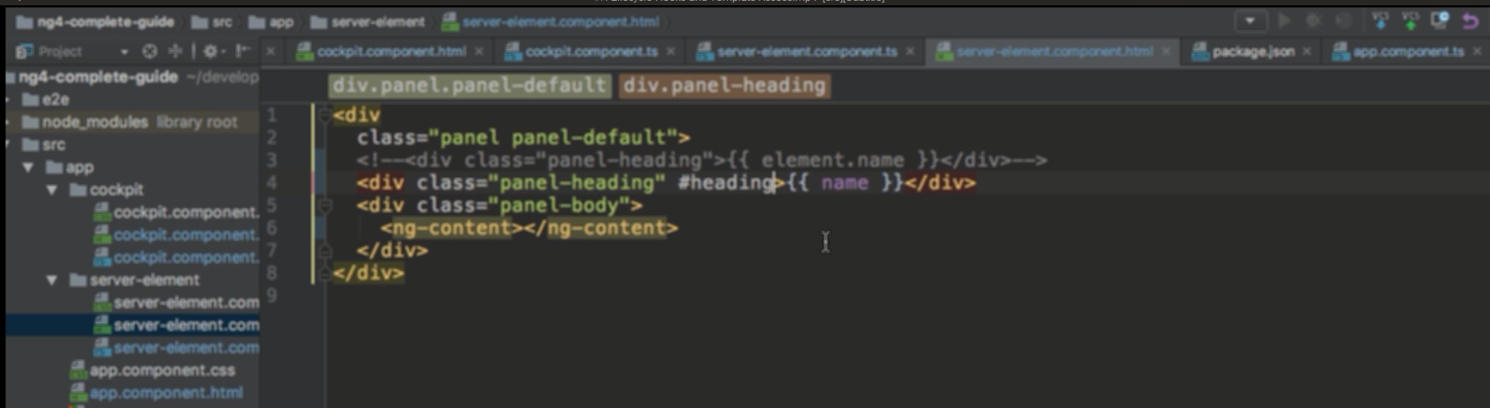

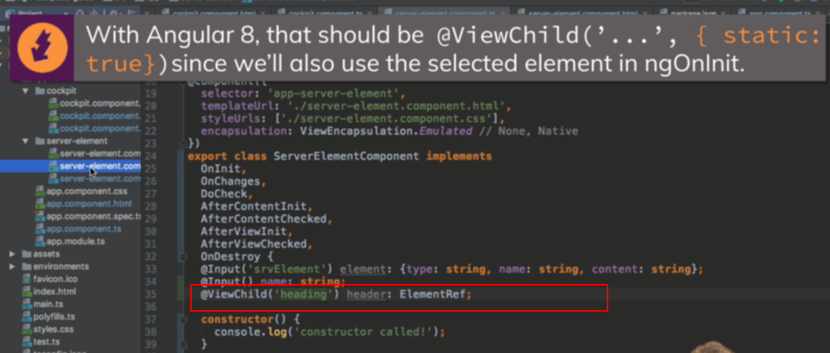

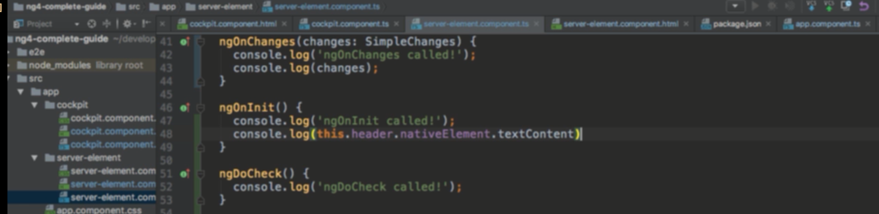

Không thể access cái ref vừa tạo ở init được, bởi vì lúc init thì ref đó chưa được tạo

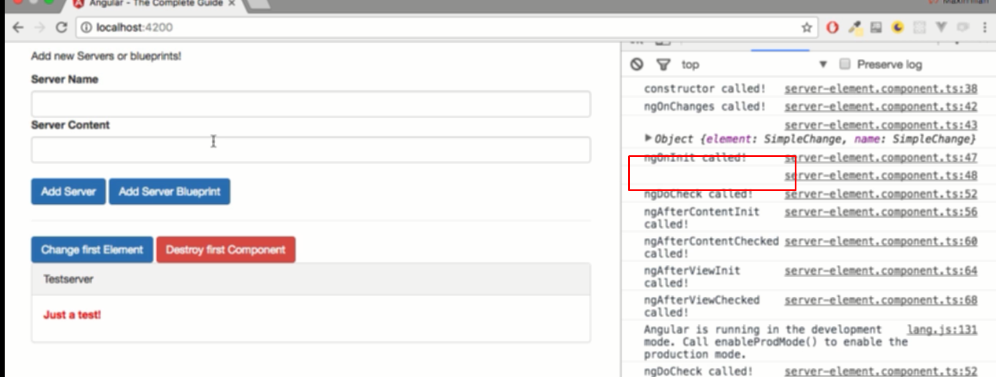

Kết quả là in ra trắng bóc ko có gì

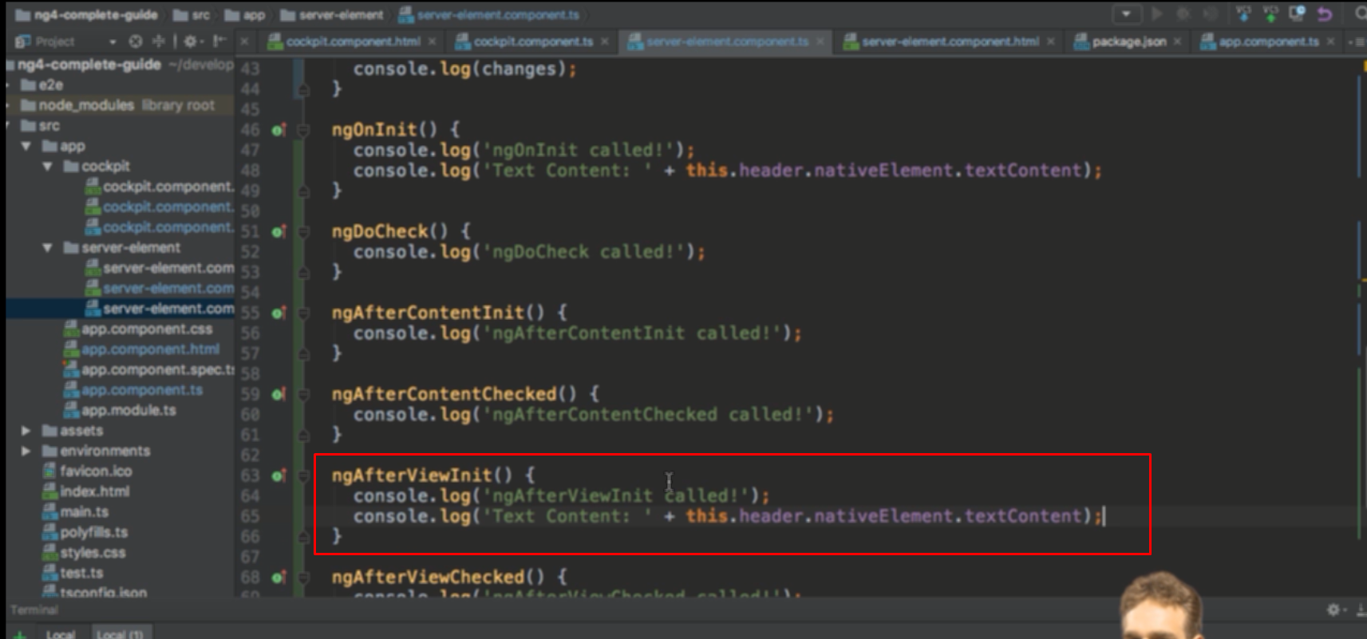

Nhưng mà chổ afterViewInit thì ok

